Лабораторное занятие №40.

Проектирование модульной структуры. Конструкторы и наследование

Лабораторное (практическое) занятие рассчитано на 2 часа, относится к теме «Преобразование типов», «Переопределение виртуальных методов»
Формируемые компетенции: ОК 1 - 9, ПК 3.1 - 3.3
Цель: Научиться создавать интерфейс класса, реализовывать методы и свойства данных, описывать класс и взаимодействовать с ним в своей программе, сделать перегрузку методов класса.
Методическое и техническое обеспечение: IBM PC-совместимый компьютер, Visual Studio С#.

Теоретические сведения

В иерархии классов допускается, чтобы у базовых и производных классов были свои собственные конструкторы. В связи с этим возникает следующий резонный вопрос: какой конструктор отвечает за построение объекта производного класса: конструктор базового класса, конструктор производного класса или же оба? На этот вопрос можно ответить так: конструктор базового класса конструирует базовую часть объекта, а конструктор производного класса — производную часть этого объекта. И в этом есть своя логика, поскольку базовому классу неизвестны и недоступны любые элементы производного класса, а значит, их конструирование должно происходить раздельно.
Если конструктор определен только в производном классе, то все происходит очень просто: конструируется объект производного класса, а базовая часть объекта автоматически конструируется его конструктором, используемым по умолчанию.
Когда конструкторы определяются как в базовом, так и в производном классе, процесс построения объекта несколько усложняется, поскольку должны выполняться конструкторы обоих классов. В данном случае приходится обращаться к ключевому слову base, которое находит двоякое применение: во-первых, для вызова конструктора базового класса; и во-вторых, для доступа к члену базового класса, скрывающегося за членом производного класса.
С помощью формы расширенного объявления конструктора производного класса и ключевого слова base в производном классе может быть вызван конструктор, определенный в его базовом классе. Ниже приведена общая форма этого расширенного объявления:

конструктор_производного_класса (список_параметров) : base (список_аргументов)
{
// тело конструктора
}

где список_аргументов обозначает любые аргументы, необходимые конструктору в базовом классе. Обратите внимание на местоположение двоеточия.

Рассмотрим пример:

using System;
using System.Collections.Generic;
using System.Linq;
using System.Text;

namespace ConsoleApplication1
{
class MyClass
{
public int x, y, z;
// Конструктор базового класса
public MyClass(int x, int y, int z)
{
this.x = x;
this.y = y;
this.z = z;
}
}

class ClassA : MyClass
{
int point;
// Конструктор производного класса
public ClassA(int point, int x, int y, int z)
: base(x, y, z)
{
this.point = point;
}

public void Pointer(ClassA obj)
{
obj.x *= obj.point;
obj.y *= obj.point;
obj.z *= obj.point;
Console.WriteLine("Новые координаты объекта: {0} {1} {2}", obj.x, obj.y, obj.z);
}
}

class Program
{
static void Main()
{
ClassA obj = new ClassA(10, 1, 4, 3);
Console.WriteLine("Координаты объекта: {0} {1} {2}", obj.x, obj.y, obj.z);
obj.Pointer(obj);
Console.ReadLine();
}
}
}
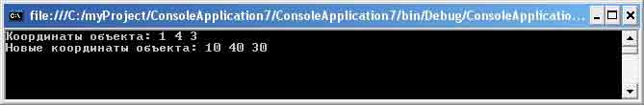

С помощью ключевого слова base можно вызвать конструктор любой формы, определяемой в базовом классе, причем выполняться будет лишь тот конструктор, параметры которого соответствуют переданным аргументам.
А теперь рассмотрим вкратце основные принципы действия ключевого слова base. Когда в производном классе указывается ключевое слово base, вызывается конструктор из его непосредственного базового класса. Следовательно, ключевое слово base всегда обращается к базовому классу, стоящему в иерархии непосредственно над вызывающим классом. Это справедливо даже для многоуровневой иерархии классов. Аргументы передаются базовому конструктору в качестве аргументов метода base(). Если же ключевое слово отсутствует, то автоматически вызывается конструктор, используемый в базовом классе по умолчанию.
Основы наследования
Наследование является одним из трех основополагающих принципов объектно-ориентированного программирования, поскольку оно допускает создание иерархических классификаций. Благодаря наследованию можно создать общий класс, в котором определяются характерные особенности, присущие множеству связанных элементов. От этого класса могут затем наследовать другие, более конкретные классы, добавляя в него свои индивидуальные особенности.
В языке C# класс, который наследуется, называется базовым, а класс, который наследует, — производным. Следовательно, производный класс представляет собой специализированный вариант базового класса. Он наследует все переменные, методы, свойства и индексаторы, определяемые в базовом классе, добавляя к ним свои собственные элементы.
Поддержка наследования в C# состоит в том, что в объявление одного класса разрешается вводить другой класс. Для этого при объявлении производного класса указывается базовый класс. При установке между классами отношения "является" строится зависимость между двумя или более типами классов. Базовая идея, лежащая в основе классического наследования, заключается в том, что новые классы могут создаваться с использованием существующих классов в качестве отправной точки:

using System;
using System.Collections.Generic;
using System.Linq;
using System.Text;

namespace ConsoleApplication1
{
class ProfessorWeb
{
const string ADDR = "http:\\professorweb.ru";
public string level, inLevel;
public int numberSt;
private string inf;
public void InfoPW()
{
Console.WriteLine("Сайт: {0}\nРаздел: {1}\nПодраздел: {2}\nКол-во статей:{3}",ADDR,level,inLevel,numberSt);
}
}

// Объявляем класс, унаследованный от класса ProfessorWeb
class CSharp : ProfessorWeb
{
public string st;

// Поля класса ProfessorWeb доступны через конструктор наследуемого класса
public CSharp(string level, string inLevel, int numberSt, string st)
{
this.level = level;
this.inLevel = inLevel;
this.numberSt = numberSt;
this.st = st;
}

public void StWrite()
{
Console.WriteLine("Статья: "+st);
}
}
class Program
{
static void Main()
{
CSharp obj = new CSharp(level: "C#", inLevel: "Перегрузка", numberSt: 7, st: "Перегрузка методов");
obj.InfoPW();
obj.StWrite();
Console.ReadLine();
}
}
}

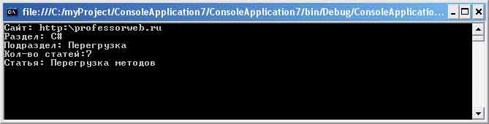

Всякий раз, когда один класс наследует от другого, после имени производного класса указывается имя базового класса, отделяемое двоеточием. В C# синтаксис наследования класса удивительно прост и удобен в использовании. Ниже представлено схематичное представление класса CSharp из вышеуказанного примера:

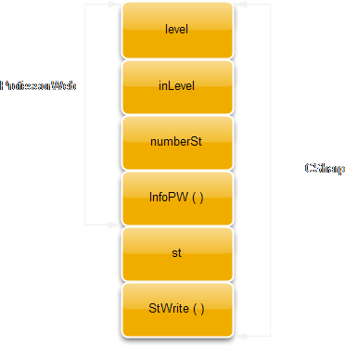

Как видите класс CSharp получает доступ к полям и методам класса ProfessorWeb. Всегда помните, что наследование предохраняет инкапсуляцию, а потому приватные члены никогда не могут быть доступны через ссылку на объект. Т.е. поле inf из примера не может быть доступно для вызова с помощью экземпляра класса obj.
Для любого производного класса можно указать только один базовый класс. В C# не предусмотрено наследование нескольких базовых классов в одном производном классе. (В этом отношении C# отличается от С++, где допускается наследование нескольких базовых классов. Данное обстоятельство следует принимать во внимание при переносе кода С++ в C#.) Тем не менее можно создать иерархию наследования, в которой производный класс становится базовым для другого производного класса. (Разумеется, ни один из классов не может быть базовым для самого себя как непосредственно, так и косвенно.) Но в любом случае производный класс наследует все члены своего базового класса, в том числе переменные экземпляра, методы, свойства и индексаторы.
Главное преимущество наследования заключается в следующем: как только будет создан базовый класс, в котором определены общие для множества объектов атрибуты, он может быть использован для создания любого числа более конкретных производных классов. А в каждом производном классе может быть точно выстроена своя собственная классификация.

Порядок выполнения лабораторного задания:
- Составить блок - схему по заданию.
- Написать программу.
- Оформить отчет.

Содержание отчета.
Отчет должен содержать следующие пункты:
      - Задание.
      - Блок – схема.
      - Программа.
      - Результаты работы программы.
      - Ответы на контрольные вопросы.
      - Защита работы.
Пример оформление отчета представлен в документе «Пример отчета.doc», который й располагается в папке с заданием.

Контрольные вопросы:
- Понятие объекта, класса, метода и свойства?
- Перегрузка конструктора и деструктора?
- Принцип наследование?

Список литературы:
- Рудаков А.В., Технология разработки программных продуктов: Учебное пособие. - М.: Академия, 2017, 2008. – 208 с.
- Федорова Г.Н., Участие в интеграции программных модулей: Учебное пособие для СПО / Г. Н. Федорова. - М: Академия, 2016. - 304 с.
- Тюкачев, Н.А. C#. Основы программирования [Электронный ресурс]: учебное пособие / Н.А. Тюкачев, В.Г. Хлебостроев. — Электрон. дан. — Санкт-Петербург: Лань, 2018. — 272 с. — Режим доступа: https://e.lanbook.com/book/104962.

Индивидуальные задания.

Задание для всех вариантов:
На основе разработанного класса на лабораторном занятие №20, добавить в проект еще один класс, который наследуется от основного(базового).

